FUNKTION DES KARTUSCHEN-LABORGASBRENNERS
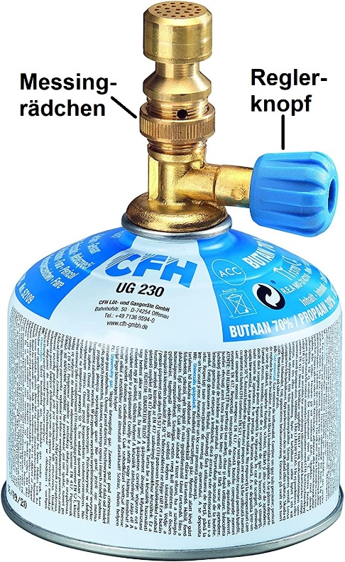
Materialien: Schutzbrille, Brenner, Streichhölzer, Magnesiastäbchen, Reagenzglasständer mit Reagenzglas, Reagenzglasklammer,
Beantworte die 5 schräg gedruckten Fragen bzw. Zeichnungen im Heft!
- Drehe das Messingrädchen mehrfach hoch und runter
Was geschieht mit den seitlichen Löchern, wenn das Rädchen oben ist, was wenn unten?
Lasse das Rädchen in der Stellung unten.
- Drehe den Reglerknopf ganz wenig gegen den Uhrzeigersinn – nur bis das Gas beginnt zu rauschen und zünde dann an. Drehe den Knopf mehrfach ganz auf und dann wieder fast zu.
Wie verändert sich die Flamme beim Auf- und Zudrehen des Reglerknopfes?
- Drehe jetzt den Reglerknopf auf eine mittlere Stellung und drehe das Messingrädchen langsam nach ganz oben.
Wie verändert sich die Flamme, wenn das Messingrädchen oben ist. Was geschieht, wenn es wieder weiter nach unten kommt?
- Drehe das Messingrädchen nach unten und den Reglerknopf auf. Halte das Magnesiastäbchen mit der Spitze in verschiedene Bereiche der Flamme und beobachte, wie schnell und wie stark es zum Glühen kommt.
Zeichne die Flamme mit exakten Formen und Farben und zeichne mit roten Punkten die Bereiche ein, wo das Magnesiastäbchen am besten zum Glühen kommt.
- Drehe das Messingrädchen wieder nach oben und probiere, ob es zum Glühen kommt.
Zeichne wieder die Flamme und protokolliere, ob und wenn ja, wo Glut entsteht.

Zusatzversuch: Reagenzglas sicher erhitzen
Grundregeln:
- Reagenzglas im oberen Bereich mit der Klammer halten
- Reagenzglas in der Flamme immer etwas bewegen
- Öffnung nie auf das Gesicht eines Menschen richten!
Versuch
Reagenzglas ca. 4 cm hoch mit Wasser füllen
Reagenzglas langsam zum Sieden bringen
Ziel:
- kein Ruß am Glas
- trotz Sieden spritzt nichts heraus

Verständnisfragen zum Kartuschenbrenner
- Welche Aufgabe hat der Reglerknopf?
- Welche Aufgabe hat das Messingrädchen?
- Warum kommt es zu so unterschiedlichen Farben der Flamme?
- Worin besteht der Zusammenhang mit dem Versuch zum Kamineffekt?
- Was entspricht dem Glasrohr?
- Was entspricht der Pappscheibe?
- Was muss im Kartuschenbrenner unten im Messingrohr über der Gaskartusche sein?
Pädagogisch-didaktische Hinweise
Wenn Praktikumsexperimente zur Konzeption des Chemieunterrichtes gehören, werden die Schüler*innen in zahlreichen Praktika mit dem Kartuschenbrenner umgehen, auch in den folgenden Schuljahren. Allein schon deshalb ist es wichtig, dass sie einmal grundsätzlich lernen, wie er funktioniert und wie man damit fachgerecht und sicher umgeht. Nach den allgemeinen Feuerversuchen und den Versuchen mit dem Teelicht passen diese Experimente auch inhaltlich gut in den Epochenverlauf, weil daran noch zusätzliche Erkenntnisse über das Feuer gewonnen werden können, insbesondere die unterschiedlichen Flammenfärbungen im Zusammenhang mit der Sauerstoffzufuhr und der Hitze.
Bei der Auswertung der Kartuschenbrenner-Versuche können die Schüler*innen zunächst in Vierer-Gruppen die obigen „Verständnisfragen“ bearbeiten.
(Hinweis zu Frage 4: In der Klasse wurden davor Versuche zum Kamineffekt gemacht, unter anderem der Versuch „Modell eines Teclu-Gasbrenners“ mit Propangas, Pappscheibe und Glasrohr, vgl. Buch von v.Mackensen).
Bei der anschließenden Besprechung kann an der Tafel zusammengefasst werden:
Beim Laborgasbrenner gibt es zwei Sorten von Flammen:
wenn Luftzufuhr im Rohr wenn Luftzufuhr im Rohr
geschlossen: offen:
gelbe rußende Flamme blaue Flamme
weniger heiß sehr heiß
= leuchtende Flamme = rauschende Flamme

